浙江省2013年高考模拟冲刺（提优）测试一数学文试题
选择题部分（共50分）

一、选择题（本大题共10小题，每小题5分，共50分．在每小题给出的四个选项中，只有一项是符合题目要求的）
1．设$U=$R，$P=\left\{x|x^{2}<1 \right\}, Q=\left\{x|x≥0\right\}$，则$P∩($C${}_{U}Q)=$
A．$\left\{x|−1<x<0 \right\}$ B．$\left\{x|x<0 \right\}$ C．$\left\{x|x<−1 \right\}$ D．$\left\{x|0<x<1 \right\}$
2．如图，阴影部分（含边界）所表示的平面区域对应的约束条件是
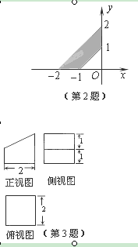
A．$\begin{aligned}\left\{x≤0 | \right.\left\{y≥0 | \right.\left\{x−y+2≥0 | \right.\end{aligned}$ B．$\begin{aligned}\left\{x≤0 | \right.\left\{y≥0 | \right.\left\{x−y+2≤0 | \right.\end{aligned}$
C．$\begin{aligned}\left\{x≤0 | \right.\left\{y≥0 | \right.\left\{x−y+2≥0 | \right.\end{aligned}$ D．$\begin{aligned}\left\{x≤0 | \right.\left\{y≥0 | \right.\left\{x−y+2≤0 | \right.\end{aligned}$
3．某几何体的三视图如图所示，则该几何体的体积为
A．3 B．6
C．8 D．12
4．已知$a$，$b$为实数，且$a⋅b≠0$，则下列命题错误的是
A．若$a>0$，$b>0$，则$\frac{a+b}{2}≥\sqrt{\text{ab}}$ B．若$\frac{a+b}{2}≥\sqrt{\text{ab}}$，则$a>0$，$b>0$
C．若$a≠b$，则$\frac{a+b}{2}>\sqrt{\text{ab}}$ D．若$\frac{a+b}{2}>\sqrt{\text{ab}}$，则$a≠b$

5．函数$f(x)$=$A\text{sin}(ωx+ϕ)$$(x∈$R)的图像如图所示，如果$x_{1},x_{2}∈(−\frac{π}{6},\frac{π}{3})$，且$f(x_{1})=f(x_{2})$ ，则$f(x_{1}+x_{2})=$
A． 1 B．$\frac{\sqrt{3}}{2}$
（第5题）
C．$\frac{\sqrt{2}}{2}$ D．$\frac{1}{2}$
6．在正方体$\text{ABCD}−A_{1}B_{1}C_{1}D_{1}$中，$M$，$N$分别${\text{BC}}_{1}$，${\text{CD}}_{1}$是的中点，则下列判断错误的是
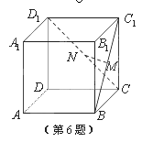
A．$\text{MN}$与${\text{CC}}_{1}$垂直 B．$\text{MN}$与$\text{AC}$垂直
C．$\text{MN}$与$\text{BD}$平行 D．$\text{MN}$与$A_{1}B_{1}$平行
7．已知等差数列$\left\{a_{n}\right\}$公差$d>0$，前n项和为$S_{n}$．则“$a_{2}>0$”是“数列$\left\{S_{n}\right\}$为递增数列”的
A．充分不必要条件 B．必要不充分条件
C．充要条件 D．既不充也不必要条件
8．偶函数$f(x)$在$[0, +∞)$上为增函数，若不等式$f(\text{ax}−1)<f(2+x^{2})$对$x∈R$恒成立，则实数a的取值范围为
A．$(−2\sqrt{3}, 2)$ B．$(−2, 2)$ C．$(−2\sqrt{3}, 2\sqrt{3})$ D．$(−2, 2\sqrt{3})$
9．已知$F_{1}$，$F_{2}$分别是双曲线$\frac{x^{2}}{a^{2}}−\frac{y^{2}}{b^{2}}=1 (a>0, b>0)$的左、右焦点，过点$F_{2}$与双曲线的一条渐近线平行的直线交双曲线另一条渐近线于点M，若点M在以线段$F_{1}F_{2}$为直径的圆外，则双曲线离心率的取值范围是
A．$(1, \sqrt{2})$ B．$(\sqrt{2}, \sqrt{3})$ C．$(\sqrt{3}, 2)$ D．$(2, +∞)$
10．下列命题不正确的是
A．若$a>b>0$，则${\text{log}}_{2}a+{\text{log}}_{3}b>{\text{log}}_{2}b+{\text{log}}_{3}a$
B．若${\text{log}}_{2}a+{\text{log}}_{3}b>{\text{log}}_{2}b+{\text{log}}_{3}a$，则$a>b>0$
C．若$a>b>\text{2013}$，则$2^{a}−{\text{log}}_{2}a>2^{b}−{\text{log}}_{2}b$
D．若$2^{a}−{\text{log}}_{2}a>2^{b}−{\text{log}}_{2}b$，则$a>b>\text{2013}$

[来源

非选择题部分（共100分）
二、填空题：本大题共7小题，每小题4分，共28分．
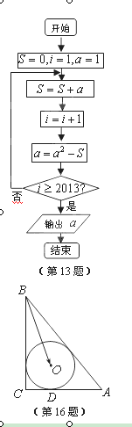
11．已知$f(x)$为奇函数，当$x>0$时，$f(x)={\text{log}}_{2}x$，则$f(−4)=$______．
12．已知i是虚数单位，则$\frac{2i}{1+i}=$_______．
13．某程序框图如图所示，则该程序运行后输出的$a$的值为_______．
14．各项都是正数的等比数列中，首项$a_{1}=2$，前3项和为14，
则$a_{4}+a_{5}+a_{6}$值为_____________．
15．在一个袋子中装有分别标注数字1，2，3，4，5的五个小球中随机
取出2个小球，则取出的小球标注的数字之和被3整除的概率是
___________．
16．如图，Rt$Δ\text{ABC}$中，$∠C={\text{90}}^{∘}$，其内切圆切AC边于D点，O为
圆心．若$|\vec{\text{AD}}|=2|\vec{\text{CD}}|=2$，则$\vec{\text{BO}}⋅\vec{\text{AC}}=$_____________．
17．直线l过椭圆$\frac{x^{2}}{2}+y^{2}=1$的左焦点F，且与椭圆相交于P、Q两点，
M为PQ的中点，O为原点．若$Δ\text{FMO}$是以OF为底边的等腰三角形，
则直线l的方程为____________．

三、解答题：本大题共5小题，共72分．解答应给出文字说明，证明过程或演算步骤．
18．（本题满分14分）
在$Δ\text{ABC}$中，$a,b,c$分别为内角$A,B,C$对边，且$2\text{cos}(B−C)=4\text{sin}B\text{sin}C−1$．
（Ⅰ）求$A$；
（Ⅱ）若$a=3$，$\text{sin}\frac{B}{2}=\frac{1}{3}$，求$b$的值．

19．（本题满分14分）
已知数列$\left\{a_{n}\right\}$满足：$a_{1}=\text{20}$，$a_{2}=7$，$a_{n+2}−a_{n}=−2$$(n∈$N*)．
（Ⅰ）求$a_{3}, a_{4}$，并求数列$\left\{a_{n}\right\}$通项公式；
（Ⅱ）记数列$\left\{a_{n}\right\}$前2n项和为$S_{2n}$，当$S_{2n}$取最大值时，求n的值．

20．（本题满分14分）
如图，在直角梯形ABCD中，$\text{AB}\text{//}\text{CD}$，$\text{AB}⊥\text{AD}$，且$\text{AD}=1, \text{AB}=2, \text{CD}=3$，F为AB中点，且$\text{EF}\text{//}\text{AD}$．将梯形沿EF折起，使得平面$\text{ADEF}⊥$平面BCEF．
（Ⅰ）求证：$\text{BC}⊥$平面BDE；
（Ⅱ）求CE与平面BCD所成角的正弦值．

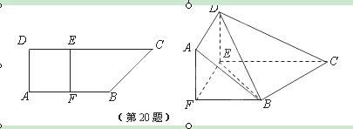

21．（本题满分15分）
已知函数$f(x)=e^{x}({\text{ax}}^{2}+a+1)$$(a∈$R)．
（Ⅰ）若$a=−1$，求曲线$y=f(x)$在点$(1, f(1))$处的的切线方程；
（Ⅱ）若在区间$\left[−2,−1\right]$上，$f(x)≥\frac{2}{e^{2}}$恒成立，求实数$a$的取值范围．

22．（本题满分15分）
已知抛物线C：$y^{2}=2\text{px} (p>0)$的准线与x轴交于M点，过M点斜率为k的直线l与抛物线C交于A、B两点．
（Ⅰ）F为抛物线C的焦点，若$|\text{AM}|=\frac{5}{4}|\text{AF}|$，求$k$的值；
（Ⅱ）是否存在这样的k，使得对任意的p，抛物线上C总存在点Q，使得$\text{QA}⊥\text{QB}$，若存在，求出k的取值范围；若不存在，说明理由．
（第22题）

2013年浙江省高考模拟冲刺卷《提优卷》卷
数学 (文科一)答案

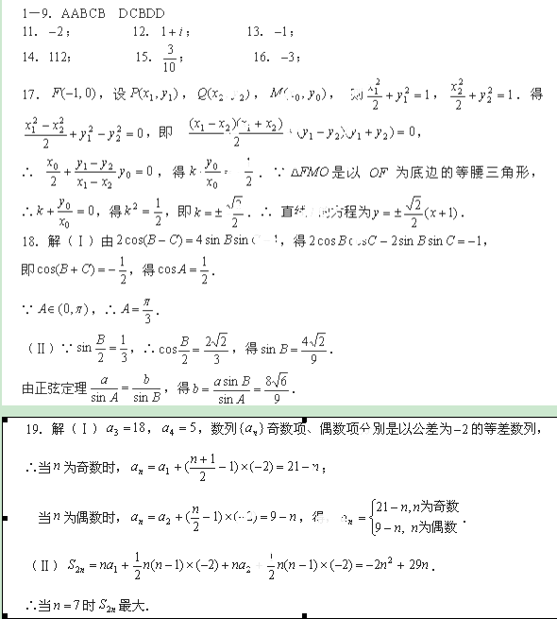
20．证明（Ⅰ）∵$\text{DE}⊥\text{EF}$，平面$\text{ADEF}⊥$平面BCEF，∴$\text{DE}⊥$平面BCEF，∴$\text{BC}⊥\text{DE}$．
∴F为AB中点，可得$\text{BC}⊥\text{BE}$，∴$\text{BC}⊥$平面BDE．
（Ⅱ）过E点作取$\text{EH}⊥\text{BD}$于H，连结HC．
∵$\text{BC}⊥$平面BDE，∴平面$\text{BDE}⊥$平面BCD，∴$\text{EH}⊥$平面BCD，
∴$∠\text{ECH}$是CE与平面BCD所成的角．
由$\text{DE}=1, \text{EB}=\sqrt{2}$，得$\text{EH}=\frac{\sqrt{6}}{3}$，
∴$\text{sin}∠\text{ECH}=\frac{\text{EH}}{\text{EC}}=\frac{\sqrt{6}}{6}$．
∴CE与平面BCD所成角的正弦值为$\frac{\sqrt{6}}{6}$．
